竞价文件

采购方式：线上竞价
项目名称：广东省广裕集团肇庆祥达实业有限公司15组团岗位台采购项目

广东省广裕集团肇庆祥达实业有限公司
云采链（广州）信息科技有限公司
二〇二四年四月

第一章 竞价须知
- 本项目通过云采链线上采购一体化平台（www.choicelink.cn）进行竞价，参与竞价的供应商必须登录平台进行注册，注册成功后方可参与项目竞价。
- 语言要求
供应商提交的响应文件以及供应商与采购人或平台就有关项目的所有来往函电均应使用中文书写。供应商提交的文件或资料可以用另一种语言，但相应内容应附有中文翻译本，由翻译机构盖章或者翻译人员签名。两种语言不一致时以中文翻译本为准。
- 在云采链平台参与项目竞价后放弃成交资格超过三次（含三次）的供应商连同该供应商同一法人名下所有公司将被列入平台黑名单，永久不得参与平台的项目竞价。
- 竞价须知
- 竞价说明
- 参与竞价的供应商应承担所有与准备和参加竞价有关的费用，不论竞价的结果如何，采购人和代理机构均无义务和责任承担这些费用。
- 参与竞价的供应商必须按竞价附件的格式填写，不得随意增加或删除表格内容。除单价、金额或项目要求填写的内容外，不得擅自改动竞价附件内容，否则将有可能影响成交结果，不推荐为成交候选人。
- 参与竞价的供应商需对采购需求书的所有条款进行整体响应，采购需求书条款若有一条负偏离或不响应，不推荐为成交候选人。
- 若成交供应商自身原因无法完成本项目，则采购人有权利保留追究责任。
- 成交供应商因自身原因被取消成交资格，采购人可重新启动采购或按竞价公告规定顺延推选符合要求的供应商作为成交供应商。
- 若本项目竞价采购失败，采购人将重新采购，届时采购人有权根据项目具体情况，决定重新采购项目的采购方式。
- 成交供应商若无正当理由恶意放弃成交资格，采购人有权将拒绝其参加本项目重新组织的竞价采购活动。
- 如采购人或代理机构在审核或复核参与竞价的供应商所提交的竞价资料时，供应商须无条件配合；期间若发现存在弄虚作假或相关的失信记录或违反国家法律法规等相关的不良情形，采购人可取消其成交资格并保留追究责任的权力。
- 参与竞价的供应商向我司咨询的有关项目事项，一切以竞价文件规定和竞价公告规定以及本公司的书面答复为准，其他一切形式均为个人意见，不代表本公司的意见。
- 参与竞价的供应商应认真阅读、并充分理解竞价文件的全部内容（包括所有的补充、修改内容重要事项、格式、条款、服务要求和技术规范、参数及要求等）。供应商没有按照竞价文件要求提交全部资料，或者参与竞价所上传的文件没有对竞价文件在各方面都作出实质性响应是供应商的风险，有可能导致其竞价被拒绝，或被认定为无效竞价。
- 采购人有权拒绝接受任何不合格的货物或服务，由此产生的费用及相关后果均由成交供应商自行承担。
- 供应商认为竞价结果损害其权益的，应按照云采链平台相关指引在规定的时间内向采购人或代理机构提交书面质疑，不提交的视为无异议，逾期提交将不予受理。
- 本竞价公告和竞价文件的解释权归“云采链线上采购一体化平台”所有。
- 竞价文件的澄清或修改
- 采购人或者采购代理机构可以对已发出的竞价文件进行必要的澄清或者修改。澄清或者修改的内容将在云采链平台上发布澄清（更正/变更）公告。
- 无论澄清或者修改的内容是否影响竞价，平台将以短信形式通知所有的报名供应商；报名供应商应按要求履行相应的义务；如报名截止时间少于一个工作日的，采购人或者采购代理机构应当相应顺延报名的截止时间。
- 采购人或者采购代理机构发出的澄清或修改（更正/变更）的内容为竞价文件的组成部分，并对供应商具有约束力。
- 报名要求（参与竞价的供应商资质要求: 报名时需要提供以下盖章资料，并对上传的报名文件资料承担责任）
- 提供在中华人民共和国境内注册的法人或其他组织的营业执照或事业单位法人证书或社会团体法人登记证书复印件，如响应供应商为自然人的提供自然人身份证明复印件；如国家另有规定的，则从其规定（分公司参与竞价，须取得具有法人资格的总公司（总所）出具给分公司的授权书，并提供总公司（总所）和分公司的营业执照（执业许可证）复印件。已由总公司（总所）授权的，总公司（总所）取得的相关资质证书对分公司有效，法律法规或者行业另有规定的除外）；
- 报名供应商须是：具有良好的商业信誉和健全的财务会计制度；有依法缴纳税收和社会保障资金的良好记录；具有履行合同所必需的设备和专业技术能力；参加采购活动前3年内在经营活动中没有重大违法记录的书面声明；具备法律、行政法规规定的其他条件；法定代表人或单位负责人与所参投的本项目其他供应商的法定代表人或单位负责人不为同一人且与其他供应商之间不存在直接控股、管理关系；本项目不接受转包分包且不接受联合体参与竞价（提供《供应商资格声明函》，格式见附件）；
- 供应商完全响应本项目采购需求的条款、内容及要求的，提供采购需求书响应声明函即可，格式详见附件；
- 报价要求（报价时需要提供以下盖章资料，并对上传的竞价文件资料承担责任）
- 通过报名供应商应根据本公告要求，在规定的竞价时间内对采购项目进行报价，同时按本公告要求完整、真实、准确地填写并上传相应报价附件（上传报价表）。
- 公告中的报价次数指报价期间供应商可进行的最多报价次数。如报价次数为2次，指供应商最多可进行2次报价。如供应商只进行1次报价，则以此次报价为准；如供应商因报价有误或其他原因需重新进行第2次报价，则以第2次报价为准，以此类推。
- 确定成交候选人
- 本项目以最低价成交的方式确定成交供应商。报价时间截止后，系统按报价（经价格核准后的价格）由低到高顺序排列，报价最低的为第一成交候选人，报价相同的，按报价时间在前的为第一成交候选人；报价次低的为第二成交候选人，以此类推。
- 无效报价
- 参与竞价的供应商报价超过最高限价或低于最低限价或超过项目对应产品单项最高限价的视为无效报价。
- 参与竞价的供应商须提供本项目要求的资质文件，如果不按公告规定或竞价文件要求等相关规定提供符合要求的资质文件，将被视为无效报价。
- 参与竞价的供应商须对本项目采购内容进行整体报价，任何只对其中一部分内容进行的报价都被视为无效报价。
- 报价表以及有报价供应商落款的报价文件必须加盖报价供应商公章，否则视为无效报价。
- 大写金额和小写金额不一致的，以大写金额为准；单价金额小数点或者百分比有明显错位的，以报价表的总价为准，并修改单价；总价金额与按单价汇总金额不一致的，以单价金额计算结果为准；不接受总价优惠折扣形式的报价，供应商应将对项目的优惠直接在清单报价中体现出来。如果供应商不接受对其错误的更正，其报价将被视为无效报价。
- 按有关法律、法规、规章属于报价无效的。
- 有下列情形之一的，视为串通竞价，其报价无效：
- 存在单位负责人为同一人或存在控股、管理关系的不同单位参与同一竞价项目；
- 不同供应商的响应文件由同一单位或者个人编制；
- 不同供应商委托同一单位或者个人办理竞价事宜；
- 不同供应商使用同一IP地址参与竞价；
- 不同供应商的响应文件载明的项目管理成员或者联系人员为同一人；
- 不同供应商的响应文件异常一致或者报价呈规律性差异；
- 不同供应商的响应文件相互混淆；
- 不同供应商的平台使用费从同一单位或者个人的账户转出。
- 竞价活动失败
- 出现下列情况的，本项目竞价活动失败：
- 有效报名供应商不足3家；
- 有效报价供应商不足3家。
2.出现影响采购公正的违法、违规行为的。
3.因重大变故，采购任务取消的。
- 使用费
1.成交供应商须向平台服务商云采链线上采购一体化平台缴纳平台使用费，金额为成交金额的1.5%（四舍五入取整数）。
2.成交供应商无正当理由放弃成交资格的必须按竞价公告等相关规定缴纳相应的平台使用费。
3.如确实因不可抗力放弃成交资格的，应在不可抗力发生后三个工作日内予以通知采购代理机构并提供相关的证明；如逾期，采购代理机构不予退还平台使用费。
- 联系方式
1、采购人联系人及联系方式：
广东省广裕集团肇庆祥达实业有限公司业务咨询部门电话 0758-3173863。
2、纪检监督部门：
广东省广裕集团肇庆祥达实业有限公司纪检监督部门电话 0758—3173809。
3、扫码关注微信公众号“云采链互联服务平台”，即可在线咨询相关事项。

第二章 采购需求书
说明：
- 响应供应商须对本项目进行整体响应，任何只对其中一部分进行的响应都被视为无效响应。
- 项目一览表
采购内容 | 数量 | 工期 | 最高限价
广东省广裕集团肇庆祥达实业有限公司15组团岗位台采购项目 | 1批 | 合同签订后20个日历天内完成供货和验收 | 人民币191188.8元
- 项目简介
项目内容主要包括执勤台及底座、外协人员工作台、发药台各6台。
- 最高限价
人民币191188.8元。本项目合同价格为固定不变价。如果单价和数量的乘积与总价不一致时，以单价为准并修正总价。
- 采购清单
序号 | 项目名称和特征 | 单位 | 数量 | 材料参数 | 最高限价（元）
1 | 执勤台  （1650mm x700mm x860mm) | 个 | 6 | 201材质1.5mm厚38*38不锈钢方管，不锈钢板1.5mm厚，承台面板为18厘厚木质夹板，执勤台周边均张贴警察标识的车贴 | 33325.8
2 | 执勤台  （4000mm x （900+1500）mm x960mm) | 个 | 6 | 201材质1.5mm厚38*38不锈钢方管，不锈钢板1.5mm厚，承台面板为18厘厚木质夹板，执勤台周边均张贴警察标识的车贴 | 40389
3 | 执勤台底座  （1860mm x 1660mm x400mm) | 个 | 6 | 201材质1.5mm厚38*38不锈钢方管，侧面挡板采用1.5mm厚304不锈钢板，底板为18厘厚木质夹板，底座表面安装舞台专用地毯（藏蓝色），周边均张贴蓝色车贴 | 31485
4 | 执勤台底座  （4200mm x 2100mm x400mm) | 个 | 6 | 201材质1.5mm厚38*38不锈钢方管，侧面挡板采用1.5mm厚304不锈钢板，底板为18厘厚木质夹板，底座表面安装舞台专用地毯（藏蓝色），周边均张贴蓝色车贴 | 40389
5 | 外协人员作业台  （1200mm x 600mm x860mm) | 个 | 6 | 201材质1.5mm厚38*38不锈钢方管，不锈钢板1.5mm厚，承台面板为18厘厚木质夹板，作业台周边均张贴蓝色车贴 | 22800
6 | 发药台  （1200mm x 600mm x860mm) | 个 | 6 | 201材质1.5mm厚38*38不锈钢方管，不锈钢板1.5mm厚，承台面板为18厘厚木质夹板，巡诊台周边均张贴白色车贴 | 22800
(1)执勤台（1650mm x 700mm x860mm)6个
材质：采用201材质1.5mm厚38*38不锈钢方管，不锈钢板1.5mm厚，承台面板为18厘厚木质夹板，执勤台周边均张贴警察标识的车贴
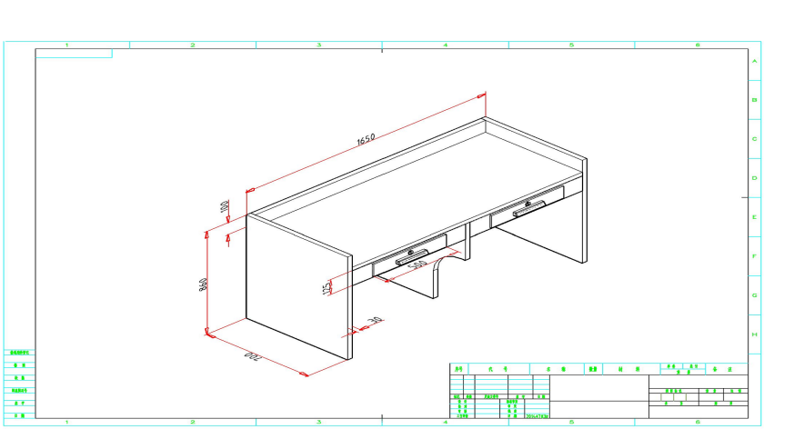
车贴样板
(2)执勤台（4000mm x （900+1500）mm x960mm)6个
材质：201材质1.5mm厚38*38不锈钢方管，不锈钢板1.5mm厚，承台面板为18厘厚木质夹板，执勤台周边均张贴警察标识的车贴
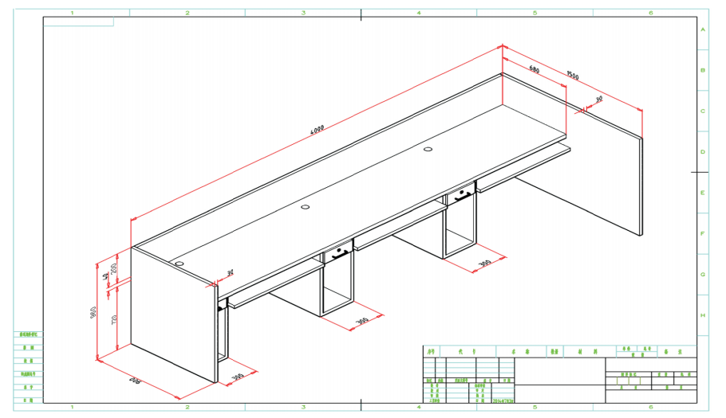
车贴样板
(3)执勤台底座（1860mm x 1660mm x400mm) 6个
承台支架：采用1.5厚mm201不锈钢，38*38方管，尺寸是1860mm*1660mm*厚400mm
承台面板：采用18厘木质夹板，尺寸是1860mm*1660mm，增加侧挡板（采用1.5mm厚201不锈钢）

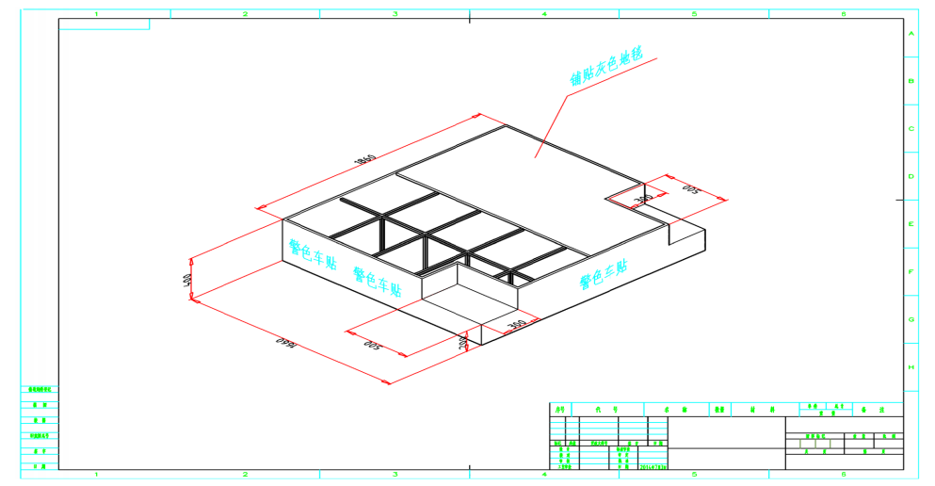
(4)执勤台底座（4200mm x 2100mm x400mm) 6个
承台支架：采用1.5厚mm201不锈钢，38*38方管，尺寸是4200mm*2100mm*厚400mm
承台面板：采用18厘木质夹板，尺寸是4200mm*2100mm，增加侧挡板（采用1.5mm厚201不锈钢）
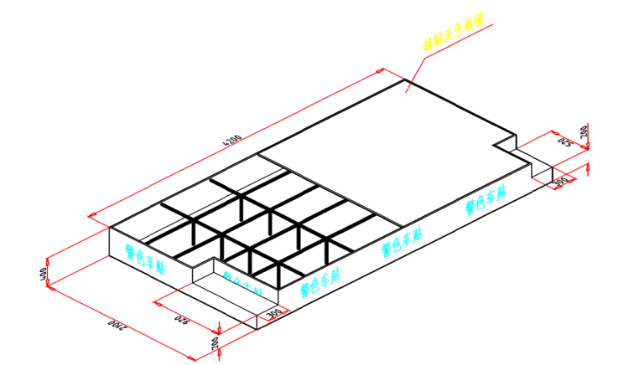

（5）外协人员作业台及发药台（1200mm x 600mm x860mm）各6个
材质：采用201材质1.5mm厚38*38不锈钢方管，不锈钢板1.5mm厚，承台面板为18厘厚木质夹板，作业台周边均张贴白、蓝色车贴
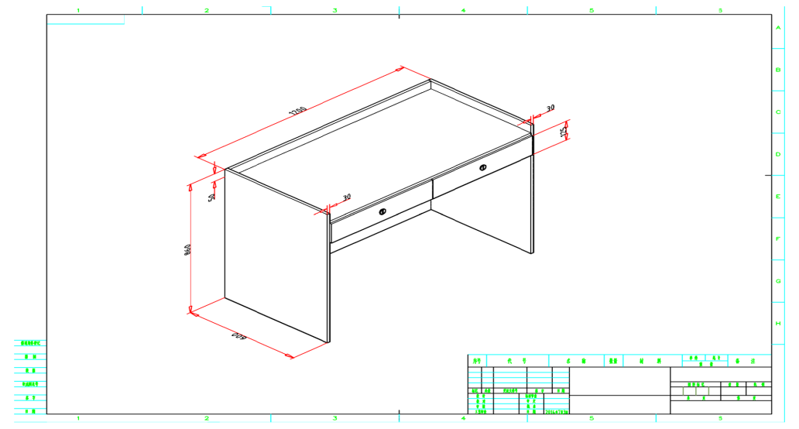
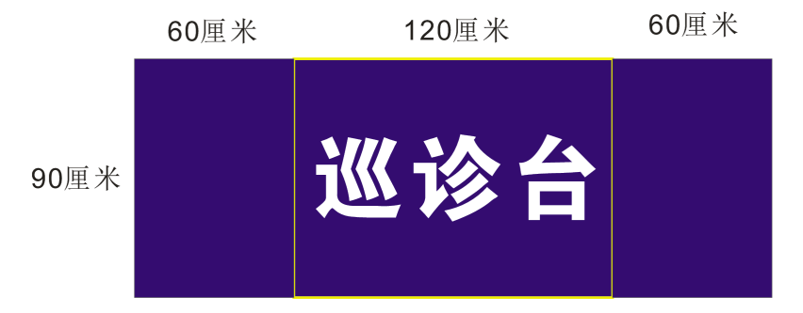
（注：该车贴尺寸不变，文字修改为“发药台”）
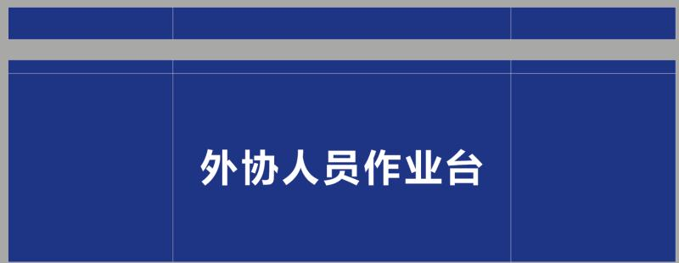
(6)所有执勤台底座及岗位台周边侧面均张贴警察标识和警察蓝标示的车贴，底座表面用舞台专用地毯（藏蓝色）且用万能胶将地毯固定在平台上，周边和梯级边位用1.5cm×1.5cm不锈钢角铁修边。
- 技术规格
- 成交供应商所提供物品应与技术指标要求相同，所有物品应为成熟的制造商原装的、全新的、符合有关质量标准的产品；
- 所有材料均要求符合国家标准。
- 服务标准
本项目实行总价包干，合同总价应包括货款、材料费、运费、装卸费、安装费、验收、税费、保险费、质保期服务及其他完成本项目所需的各项费用，项目实施后成交商不得另行收取其他任何费用。
- 交付期限及验收流程
      - 交付期限：合同签订后20个日历天内完成供货和验收，成交供应商必须在二十个日历日内按清单将货物运送到采购人指定地点。如采购人有特殊原因须改期收货时，应及时通知成交供应商推迟送货。
      - 交付地点：广东省肇庆市四会市城中街道城北社区汶塘路1号
      - 成交供应商自行安排车辆将货物运至采购人指定地点，相关费用采购人不予以承担。
八、供货及验收
      - 所有材料均应要求符合国家标准。
      - 采购人检查验收时，发现有下列情形的，应当拒收：
      - 未经采购人同意，成交供应商擅自变更商品名称或品牌、规格、型号等商品实质内容的；
      - 货物不符合规格、重(含)量、标准等验收要求的；
      - 外包装上无产地、品牌等商品必备标识的；
      - 成交供应商提供或夹带、附送假冒伪劣、变质商品的；
      - 采购人在收取货七天内发现货物不合格的，有权退货。
      - 成交供应商保证合同项下提供的物资不侵犯任何第三方的专利、商标或版权。否则，成交供应商须承担对第三方的专利或版权的侵权责任并承担因此而发生的所有费用。
      - 交付验收标准依次序对照适用标准：符合中华人民共和国国家安全质量标准、环保标准或行业标准。
九、质保期及售后服务要求
      - 质保期为2年。质保期内成交供应商对所供货物实行包修、包换。质保期内除人为行为出现的质量问题一律换新，人为行为出现的质量问题不在保修范围。
      - 质量保修范围： 由于材料、工艺等问题而导致的产品功能失效、性能下降等缺陷(属于自然力或战争等不可抗拒力、人为因素等造成的除外)。
      - 对采购人的服务通知，成交供应商在接报后1小时内响应，4小时内到达现场，24小时内处理完毕。若在48小时内仍未能有效解决，成交供应商免费提供同档次的物资予采购人临时使用。
十、违约责任与赔偿损失
      - 成交供应商对于所提供的货物与合同要求不符负有责任。成交供应商同意采购人拒收货物，成交供应商负担由此发生的一切损失和费用。包括银行利息、运输和保险费、检验费、仓储和装卸费等必要的费用。
      - 对有缺陷的零件、部件和设备，成交供应商同意免费更换，以达到合同规定的规格、质量和性能，成交供应商承担一切费用和风险并负担采购人遭受的一切损失。同时成交供应商相应顺延被更换货物的质保期。
      - 如果在采购人发出索赔通知后5天内，成交供应商未作答复，上述索赔应视为已被成交供应商接受。如成交供应商未能在收到索赔通知后5天内或征得采购人同意的延长期内，按照采购人选择的方法解决索赔事宜，采购人将有权从货款或从成交供应商开具的履约保证金中扣回索赔金额，同时保留进一步要求索赔的权力。
      - 成交供应商逾期交货及未按时履行保修义务，则按合同总价每天 5 ‰支付违约金给采购人。如超过合同规定交货期限7个日历日内成交供应商仍不能交货完毕，则视为成交供应商不能交货。
      - 因成交供应商逾期交货或不能交货，为保证采购人正常监管秩序，采购人有权自行采购第三方货物，货物价款由成交供应商支付且不计入合同结算金额。
      - 因成交供应商出现逾期7天以上交货、或供货不符合要求的情况，均视为成交供应商违约，采购人有权单方面解除合同，并要求成交供应商按合同总价的20%支付违约金。如上述违约金金额仍不足以补偿采购人因成交供应商违约造成的损失，采购人有权进一步向成交供应商提出索赔。
      - 成交供应商提供或夹带、附送假冒伪劣、变质商品或未按合同采购清单材质规格的材料的，采购人有权要求成交供应商按合同总价的10%支付违约金。
十一、不可抗力
- 由于不可预见、不可避免、不可克服等不可抗力的原因，一方不能履行合同义务的，应当在不可抗力发生之日起 10 天内以书面形式通知对方，证明不可抗力事件的存在。
- 不可抗力事件发生后，采购人和成交供应商应当积极寻求以合理的方式履行本合同。如不可抗力无法消除，致使本项目合同目的无法实现的，双方均有权解除合同，且均不互相索赔。
十二、支付方式
      - 全部合同货物到达交货地点并验收合格后，凭验收合格单或验收合格报告，采购人自收到增值税电子专用发票之日起40个工作日内向成交供应商支付合同总价的100%。
- 每次按合同支付款项前，成交供应商向采购人提供与支付金额相符的有效增值税电子专用发票，且收款方、出具发票方、合同乙方均必须与成交供应商名称一致。
- 付款方式：采用支票、银行汇票、电汇三种形式。
十三、保险
货物到达交货地点之前的所有保险费用和派往采购人进行服务人员的人身险和其他有关险种，以及有关费用由成交供应商负责。
十四、税和关税
- 中国政府根据现行税法对采购人征收的与合同有关的一切税费均应由采购人负担。
- 中国政府根据现行税法对成交供应商或其雇员征收的与本合同有关的一切税费均应由成交供应商负担。
- 在中国境外发生的与本合同执行有关的一切税费均应由成交供应商负担。
十五、争议解决方式
- 因货物的质量问题而发生的争议，由广东省或肇庆质检部门进行质量鉴定。经检验，质量符合标准的，鉴定费用由采购人承担；质量不符合标准的，鉴定费用由成交供应商承担，并且成交供应商负责重新提供符合合同要求的货物给采购人，由此造成延期供货的，成交供应商承担延期供货的违约责任。
- 本项目合同发生争议，由双方协商或由政府采购监督管理部门调解解决，协商或调解不成时向有管辖权的人民法院提起诉讼。（本合同的诉讼管辖地为肇庆有管辖权的法院）（在诉讼期间，除有争议部分的事项外，合同其他部分仍应继续履行）。

第三章 报价附件

报价表
序号 | 项目名称和特征 | 单位 | 数量 | 材料参数 | 最高限价（元） | 单价（元） | 小计（元） | 备注
1 | 执勤台  （1650mm x700mm x860mm) | 个 | 6 | 201材质1.5mm厚38*38不锈钢方管，不锈钢板1.5mm厚，承台面板为18厘厚木质夹板，执勤台周边均张贴警察标识的车贴 | 33325.8
2 | 执勤台  （4000mm x （900+1500）mm x960mm) | 个 | 6 | 201材质1.5mm厚38*38不锈钢方管，不锈钢板1.5mm厚，承台面板为18厘厚木质夹板，执勤台周边均张贴警察标识的车贴 | 40389
3 | 执勤台底座  （1860mm x 1660mm x400mm) | 个 | 6 | 201材质1.5mm厚38*38不锈钢方管，侧面挡板采用1.5mm厚304不锈钢板，底板为18厘厚木质夹板，底座表面安装舞台专用地毯（藏蓝色），周边均张贴蓝色车贴 | 31485
4 | 执勤台底座  （4200mm x 2100mm x400mm) | 个 | 6 | 201材质1.5mm厚38*38不锈钢方管，侧面挡板采用1.5mm厚304不锈钢板，底板为18厘厚木质夹板，底座表面安装舞台专用地毯（藏蓝色），周边均张贴蓝色车贴 | 40389
5 | 外协人员作业台  （1200mm x 600mm x860mm) | 个 | 6 | 201材质1.5mm厚38*38不锈钢方管，不锈钢板1.5mm厚，承台面板为18厘厚木质夹板，作业台周边均张贴蓝色车贴 | 22800
6 | 发药台  （1200mm x 600mm x860mm) | 个 | 6 | 201材质1.5mm厚38*38不锈钢方管，不锈钢板1.5mm厚，承台面板为18厘厚木质夹板，巡诊台周边均张贴白色车贴 | 22800
合计（每项小计之和）：人民币 元

注：
- 报价应包括货款、材料费、运费、装卸费、安装费、验收、税费、保险费、质保期服务及其他完成本项目所需的各项费用，项目实施后成交商不得另行收取其他任何费用。
- 供应商必须按报价表的格式填写，不得增加或删除表格内容。除单价、金额或项目要求填写的内容外，不得擅自改动报价表内容，否则将有可能影响成交结果，不推荐为成交候选人；
- 所有价格均系用人民币表示，单位为元，均为含税价；
- 平台上报价与报价表合计不一致的，以报价表合计（经价格核准后的价格）为准。

供应商名称（单位盖公章）：

日期：

采购需求书响应声明函
致：广东省广裕集团肇庆祥达实业有限公司、云采链（广州）信息科技有限公司

关于贵单位、贵司发布广东省广裕集团肇庆祥达实业有限公司15组团岗位台采购项目的竞价公告，本公司（企业）愿意参加竞价活动，并作出如下声明：
本公司（企业）承诺在报名时已对于采购需求书中的各项条款、内容及要求给予充分考虑，明确承诺对于本项目的采购需求中的各项条款、内容及要求均为完全响应，不存在任意一条负偏离或不响应的情况。本公司（企业）清楚，若对于采购需求书各项条款存在任意一条负偏离或不响应的情况，不被推荐为成交候选人的要求。
本公司（企业）承诺在本次采购活动中，如有违法、违规、弄虚作假行为，所造成的损失、不良后果及法律责任，一律由我公司（企业）承担。
备注：
- 本声明函必须提供且内容不得擅自删改，否则视为响应无效。
- 本声明函如有虚假或与事实不符的，作无效报价处理。

供应商名称（单位盖公章）：

日期：

供应商资格声明函

致：广东省广裕集团肇庆祥达实业有限公司、云采链（广州）信息科技有限公司：

关于贵单位、贵司发布广东省广裕集团肇庆祥达实业有限公司15组团岗位台采购项目的竞价公告，本公司（企业）愿意参加竞价活动，并作出如下声明：
一、本公司（企业）具备：
（一）具有独立承担民事责任的能力；
（二）具有良好的商业信誉和健全的财务会计制度；
（三）具有履行合同所必需的设备和专业技术能力；
（四）有依法缴纳税收和社会保障资金的良好记录；
（五）本单位（如前三年内有名称变更的，含变更前名称）参加采购活动前三年内，在经营活动中没有重大违法记录（重大违法记录是指因违法经营受到刑事处罚或责令停产停业、吊销许可证或者执照、较大数额罚款等行政处罚）；
（六）法律、行政法规规定的其他条件。
二、本公司（企业）的法定代表人或单位负责人与所参投的本项目其他供应商的法定代表人或单位负责人不为同一人且与其他供应商之间不存在直接控股、管理关系。
三、本公司（企业）在本项目中不转包分包且不联合竞价。
本公司（企业）承诺在本次采购活动中，如有违法、违规、弄虚作假行为，所造成的损失、不良后果及法律责任，一律由我公司（企业）承担。
特此声明！
备注：
- 本声明函必须提供且内容不得擅自删改，否则视为响应无效。
- 本声明函如有虚假或与事实不符的，作无效报价处理。
供应商名称（单位盖公章）：
日期：

